หนองคาย – เวียงจันทน์ –สิบสองปันนา -หลวงพระบาง- เมืองเฟือง-เวียงจันทน์
7 วัน 6 คืน ไทย-ลาว-จีน
รายละเอียดโปรแกรมเดินทาง
วันเดินทาง | โปรแกรมการเดินทาง | อาหารที่ระบุในรายการ |  |  | โรงแรมพัก
วันเดินทาง | โปรแกรมการเดินทาง | เช้า | เที่ยง | เย็น | โรงแรมพัก
วันแรก | หนองคาย – นครหลวงเวียงจันทน์ | - | - |  | LAOTEL
วันที่สอง | เวียงจันทน์ – สิบสองปันนา (D88 08.08-15.18 ) ตลาดเก้าจอมสิบสองเซียง |  |  |  | XIN LE WAN
วันที่สาม | สวนป่าดงดิบโชว์วัฒนธรรมเผ่าไอนี่ – วัดหลวงเมืองลื้อ เจดีย์จอมไข่ - วัดหลวงป่าเจย์ - Dai Show |  |  |  | XIN LE WAN
วันที่สี่ | หมู่บ้านไทลื้อ - ตลาดเช้า - สถานีรถไฟสิบสองปันนา (D87 11.45-14.30 ) วัดเซียงทอง |  |  |  | VANSANA HOTEL  หรือเทียบเท่า
วันที่ห้า | ตักบาตรเช้า - ตลาดเช้า - พิพิธภัณฑ์หลวงพระบาง - วัดวิชุนนะราช – วัดแสนสุขาราม นั่งรถไฟลง เมืองวังเวียง ( C91 12.52-13.44 ) นั่งรถตู้ไปเมืองเฟือง |  |  |  | แพเพียงฟ้า  หรือเทียบเท่า
วันที่หก | ตักบาตรริมน้ำ - วัดสินไซยาราม – อ่างน้ำต่ง - เดินทางเข้า นครหลวงเวียงจันทน์ - ร้านเครื่องเงิน - พระธาตุหลวง - ประตูไซ |  |  |  | LAOTEL
วันที่เจ็ด | เดินทางกลับเข้าประเทศไทย |  | - | -

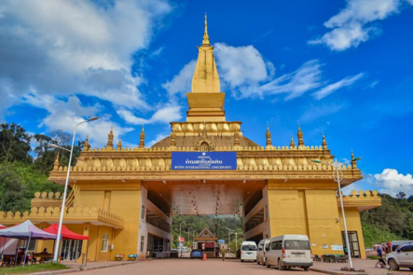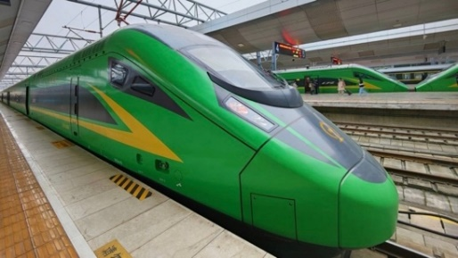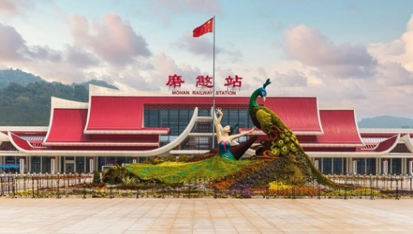

วันแรก หนองคาย - เวียงจันทน์ (D)
16.00 น. พร้อมกันที่ด่านตรวจคนเข้าเมือง จังหวัดหนองคาย นำท่านผ่านขั้นตอนตรวจคนเข้าเมือง หลังพิธีการนำท่านเดินทาง ข้ามสะพานมิตรภาพไทย-ลาว แห่งที่ 1 เข้าสู่ สปป.ลาว นำท่านผ่านพิธีการตรวจคนเข้าเมือง สปป.ลาว หลังพิธีการเดินทาง สู่ นครหลวงเวียงจันทน์ ระยะทาง 23 ก.ม.
ค่ำ รับประทานอาหารค่ำ ที่ ร้านอาหาร ที่พัก LAOTEL หรือเทียบเท่า พักผ่อนตามอัธยาศัย
วันที่สอง เวียงจันทน์ - บ่อเต็น - สิบสองปันนา D888 08.08-15.18 (B/L/D)
เช้า รับประทานอาหารเช้า ที่ ห้องอาหารโรงแรม สมควรแก่เวลานำท่านเช็คเอาท์ เดินทางเข้าสถานีรถไฟเวียงจันทน์ เพื่อเดินทาง สู่ เขตปกครองตนเองสิบสองปันนา มณฑลยูนนาน ประเทศจีน
08.08 เดินทางด้วยรถไฟขบวนล้านช้าง ขบวน D888 ปลายทางนครคุนหมิงใต้ ผ่านเมืองวังเวียง หลวงพระบาง อุดมไซ และ ปลายทางบ่อเต็น บ่อหาน (พร้อมบริการอาหารแบบ Box Set และ เครื่องดื่มร้อนเย็น ของว่าง เสริฟท์บนรถไฟ เพื่อประหยัดเวลา)

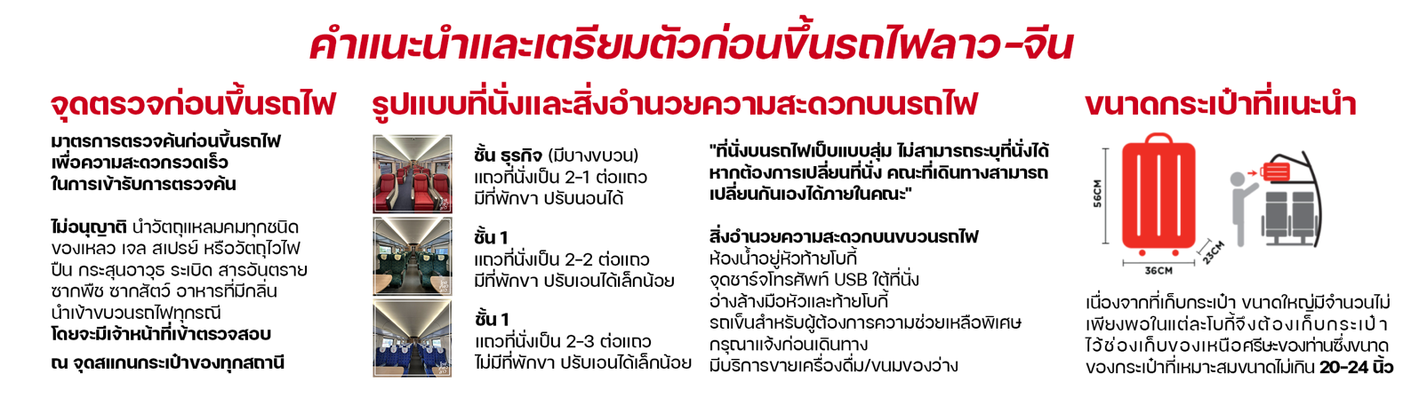
เดินทาง ถึงสถานีรถไฟบ่อเต็น แขวงหลวงน้ำทา ผ่านพิธีการ ตรวจคนเข้าเมืองบ่อเต็น เจ้าหน้าที่อำนวยความสะดวกเรื่องพิธีการเอกสาร จากนั้นขึ้นรถไฟขบวนเดิม เพื่อเดินทางเข้าด่านม่อหาน ถึงสถานีม่อหานนำกระเป๋าพร้อมสัมภาระลงจากรถไฟ จากนั้นเข้าพิธีการตรวจคนเข้าเมือง หลังพิธีการ เดินทางต่อด้วยรถไฟขบวน D888 สู่สิบสองปันนา เขตปกครองตนเองชนชาติไท สิบสองปันนา หรือชื่อย่อว่า ซีไต่ เป็นเขตปกครองตนเองระดับจังหวัดของชาวไทลื้อ ตั้งอยู่ทางใต้สุดของมณฑลยูนนาน ประเทศจีน มีเมืองหลวง คือ เมืองเชียงรุ่ง เมืองที่ใหญ่ที่สุดในพื้นที่และมีแม่น้ำโขงไหลผ่าน ซึ่งในประเทศจีนเรียกว่า "แม่น้ำหลานชาง" ( เวลาใช้เวลาที่จีน จะเร็วกว่าประเทศไทย-ลาว 1 ชั่วโมง )
ถึงสถานีรถไฟความเร็วสูง สิบสองปันนา นำคณะเดินทางออกจากสถานี เนื่องจากขบวนนี้จอดไม่เกิน 5 นาที เพราะปลายทาง สถานีคุนหมิงใต้ มณฑลยูนนาน
ค่ำ รับประทานอาหารค่ำ ที่ ภัตตาคาร หลังอาหารค่ำ นำท่านชมถนนคนเดินเซียงรุ่ง “เก้าจอมสิบสองเซียง” ที่เต็มไป ด้วยร้านค้าที่น่ารักและน่าสนุกสนาน และช๊อปปิ้งตลาดน้ำลุ่มแม่น้ำโขง6ประเทศที่มีเสน่ห์และดึงดูดนักท่องเที่ยวจากทั่วประเทศจีน
ที่พัก นำท่านเข้าที่พัก ที่ XIN LE WAN HOTEL หรือเทียบเท่า พักผ่อนตามอัธยาศัย

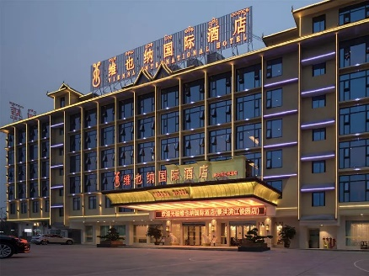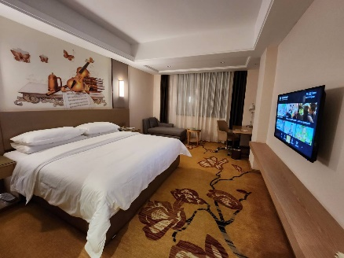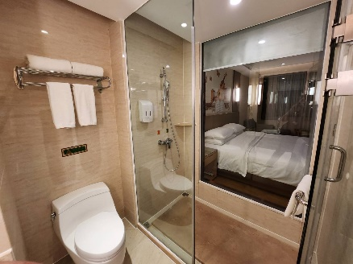
วันที่สาม สวนป่าดงดิบ - วัดหลวงเมืองลื้อ – วัดหลวงป่าเจย์ – Daishow (B/L/D)
เช้า รับประทานอาหารเช้า ณ ที่พัก พร้อมกับทำธุระส่วนตัว นำคณะเดินทาง สู่ สวนป่าดงดิบ สิบสองปันนา อยู่ทางด้านทิศตะวันออกของเมืองเชียงรุ้ง ห่างจากตัวเมืองเชียงรุ้ง ๘ กิโลเมตร เป็นป่าดงดิบเขตร้อนที่อยู่ใกล้เชียงรุ้งที่สุด ครอบคลุมพื้นที่ราว 1.5 หมื่นไร่ ภายในสวนป่าดงดิบมีสภาพป่าเขตร้อนที่อุดมสมบูรณ์ ซึ่งมีพันธ์ไม้เขตร้อนและสัตว์ป่านานาชนิดอาศัยอยู่ มี หมู่บ้านชนกลุ่มน้อยจำลองและร้านอาหารเรือนรับรองแขกอยู่ภายในสวน มีการแสดงของชนพื้นเมืองและพิธีแต่งงานของชนกลุ่มน้อยให้นักท่องเที่ยวได้ชม มี การแสดงการเลี้ยงนกยูงที่สวยงามน่าประทับใจ มีส่วนที่เป็นกรงสัตว์ซึ่งจะมีการแสดงของสัตว์แสนรู้ เช่น เสือ หมี ลิง เป็นต้น
กลางวัน รับประทานอาหารกลางวัน ที่ ร้านอาหาร ( เมนูชนเผ่าอี๋ ไก่ดำ หมูดำ )
บ่าย เดินทาง สู่ วัดหลวงเมืองลื้อ นำท่านเข้าชม วัดหลวงเมืองลื้อ ที่ตั้งอยู่บนภูเขาเกือบทั้งลูก ซึ่งรัฐบาลจีน
งบประมาณ ในการ ก่อสร้างกว่าพันล้านหยวน วัดแห่งนี้สร้างตามรูปแบบยิกายหินยาน หรือ เถรวาท มี
สถาปัตยกรรมแบบไทลื้อ ที่วิจิตรงดงาม ทั้งยังเป็นแหล่งรวบรวมสถาปัตยกรรมทางศาสนาของแต่ล่ะชนชาติใน
อนุภาคลุ่มแม่น้ำโขง ภายในวัดยังมีพระพุทธรูป ขนาดใหญ่ ปางคันธารราฐ (ปางขอฝน) ปูนปั้นขนาดใหญ่สูงเด่น
เป็นสง่าที่สำคัญวัดนี้ยังเป็นที่ตั้งของวิทยาลัยศาสนาพุทธสิบสองปันนา ซึ่งเป็นสถานที่ในการศึกษา เรียนรู้ วิจัย
ศาสนาพุทธนิกายเถรวาท ด้านบนมีจุดชมวิว Sky walk ท่านสามารถชวิวในตัวใทองสิบสองปันนาได้อย่างดี
ชม ชมวัดหลวงวัดป่าเจย์ หรือวัดป่าเชต์มหาราชฐาน (西双版纳总佛寺) เป็นวัดพุทธหินยาน (เถรวาท) ในอดีตวัดแห่งนี้เคยเป็นวัดที่เจ้าปกครองสิบสองปันนาได้ใช้เป็นที่ไหว้พระและประกอบศาสนกิจภายในวัดมีวิหารอุโบสถและกุฏิซึ่งเป็นที่จำวัดของพระรวมไปถึงที่เป็นที่ตั้งของวิทยาลัยพุทธศาสนาของมณฑลยูนนานอีกด้วยวัดป่าเจถือได้ว่าเป็นศาสนสถานที่สำคัญอีก แห่งหนึ่งในเมืองจิ่งหง จากนั้นนำท่านชม“สถูปเจ้าฟ้าองค์สุดท้าย” ซึ่งตั้งอยู่ข้างๆประตูเก่าของวัดป่าเจย์
ค่ำ รับประทานอาหารค่ำ พร้อมกับนำท่านชม Dai show เป็นการนำเสนอถึงพระพุทธศาสนาที่เดินทางเข้ามาถึง
เมืองสิบสองปันนา การแสดงงานประเพณีสงกรานต์ และการโชว์ถึงวัฒนธรรมชนเผ่าต่างๆมากมาย ซึ่งเป็นเอกลักษณ์ของเมืองสิบสองปันนา ดูสวยงามและอลังการ
ที่พัก นำท่านเข้าที่พัก ที่ XIN LE WAN HOTEL หรือเทียบเท่า พักผ่อนตามอัธยาศัย
วันที่สี่ สิบสองปันนา - บ่อหาน - บ่อเต็น -หลวงพระบาง D887 11.45-14.30 (B/L/D)
เช้า บริการอาหารเช้า ณ ห้องอาหารของโรงแรม พร้อมเช็คเอาท์ ชมหมู่บ้านไทลื้อ บ้านหัวนา นำท่านเดินชมตลาดเช้าสิบสองปันนา หรือตลาดไทลื้อ เป็นตลาดที่ชาวไทลื้อมาขายของกัน ได้แก่ ผัก ผลไม้ เนื้อสัตว์ นักท่องเที่ยวนิยมซื้อผักกันจำนวนมาก เนื่องจากผักที่นี่มีความสดและใหญ่มาก เดินทางสู่สถานีรถไฟสิบสองปันนา เพื่อเดินทางกลับ สู่ หลวงพระบาง รถไฟขบวน D887 สิบสองปันนา - หลวงพระบาง หมายเหตุ การเดินทางเข้าออกระหว่างประเทศ ท่านต้องนำกระเป๋าและสัมภาระของท่านออกจากสถานีรถไฟ เพื่อเดินทางผ่านขั้นตอนการตรวจคนเข้าเมืองออกนอกประเทศจีน จากนั้นนำกระเป๋าและสัมภาระขึ้นขบวนรถไฟ เดินทางเข้า สู่ ชายแดน สถานีรถไฟบ่อเต็น ท่านต้องนำกระเป๋าและสัมภาระของท่านออกจากสถานีรถไฟ เพื่อเดินทางผ่านขั้นตอนการตรวจคนเข้าเมือง ประเทศลาว ถึงเดินทางพร้อมกระเป๋าสัมภาระ ขึ้นรถไฟขบวนเดิม
กลางวัน บริการอาหารกลางวัน ด้วยอาหารกล่อง เพื่อประหยัดเวลาในการเดินทาง
14.30 เดินทางถึง สถานีรถไฟหลวงพระบาง นำท่านเดินทางออกจากสถานีพร้อมกับกระเป๋า เดินทางขึ้นรถตู้ เดินทางสู่ตัวเมือง ระยะทาง 12 ก.ม.วัดเชียงทอง วัดที่เก่าแก่ ในสมัย ที่ตั้งอยู่ตรงบริเวณที่ แม่น้ำคาน ไหลมาบรรจบกับ แม่น้ำโขง ความโดดเด่นของวัดแห่งนี้คือ สิม หรือ พระอุโบสถที่เก่าแก่ที่สุดของเมือง เป็นสิมที่สะท้อนถึงสถาปัตยกรรมล้านช้างได้อย่างวิจิตรงดงามจนได้รับการยกย่องให้เป็น "อัญมณีแห่งล้านช้าง" นอกจากนี้ วัดเชียงทองยังมี หอพระม่าน ที่ประดิษฐาน พระม่าน 1 ใน 3 พระพุทธรูปสำคัญของเมืองหลวงพระบาง นำท่านเดินขั้นบันได 327 ขั้น เดินขึ้น พระธาตุภูสี ซึ่นในอดีตเป็นยอดภูสีเคยเป็นป้อมปราการในการรักษาหัวเมือง
ค่ำ รับประทานอาหารค่ำ ที่ ร้านอาหารปากห้วยมีไซ หลังอาหารค่ำ นำท่านนเดินชมและซื้อสินค้าที่ถนนคนเดินหลวงพระบาง
ที่พัก นำท่านเข้าที่พัก ที่ VANSANA HOTEL หรือเทียบเท่า พักผ่อนตามอัธยาศัย
วันที่ห้า ตักบาตรข้าวเหนียว – พิพิธภัณฑ์แห่งชาติ - วัดแสนสุขาราม - วัดวิชุนนะราช - วังเวียง - เมืองเฟือง
C92 12.52-13.44 (B/L/D)
เช้า นำคณะตักบาตรข้าวเหนียว ซึ่งจะมีพระภิกษุสงฆ์ในแต่ละคุ้มวัดออกมารับบิณฑบาตในตอนเช้า อย่างที่เรารู้กันว่าหลวงพระบางแต่ก่อนมีวัดมากมายทุกคุ้ม เนื่องจากอดีตหลวงพระบางเคยเป็นเมืองหลวงในอาณาจักรล้างช้างมาก่อน
เช้า รับประทานอาหารเช้า (2) ณ ห้องอาหาร ที่ โรงแรม สมควรแก่เวลา นำท่านเช็คเอาท์ เดินทาง สู่ พิพิธภัณฑ์แห่งชาติหลวงพระบาง นำท่านชมสถาปัตยกรรมในสมัยล้านช้าง นมัสการพระบาง ที่หอพระบาง จากนั้นเข้าชมภายในพิพิธภัณฑ์เมื่ออดีตเคยเป็นพระราชวังเก่าของเมืองหลวงพระบาง ได้เก็บรวบรววมสิ่งของ เครื่องใช้ มาจัดแสดงในห้องต่างๆ ด้านนอกมีโรงเก็บรถยนต์พระที่นั่ง ที่ครั้นกษัตริย์เคยใช้ในการเสด็จพระราชดำเนิน
ชม วัดแสนสุขาราม สร้างขึ้นในพ.ศ. 2261 ตามประวัติกล่าวว่าชื่อของวัดมาจากเงินจำนวน 100,000 กีบ ที่มีผู้บริจาคให้เป็นทุนเริ่มสร้างขึ้นภายหลังที่นครหลวงพระบางแยกออกจากนครเวียงจันทน์ได้ 11 ปี จุดเด่นของวัดคือ พระพุทธรูปยืนองค์ใหญ่ ที่มีอยู่เพียงองค์เดียวในหลวงพระบาง พระพุทธรูปปางเปิดโลก คนหลวงพระบางเรียกพระพุทธรูปนี้ว่า "พะเจ้า18ศอก" เนื่องจากมีความสูงวัดได้ 18 ศอก
ชม วัดวิชุนนะราช เป็นวัดเก่าแก่ที่สุดของเมืองหลวงพระบาง สปป.ลาว สร้างเมื่อ พ.ศ.๒๐๔๖ ในรัชสมัย พระเจ้าวิชุนราช (เจ้าชีวิตวิชุนราช) แห่งอาณาจักรล้านช้าง โดยตั้งชื่อวัดตามพระนามของพระองค์ เมื่อสร้างเสร็จแล้วได้อัญเชิญ “พระบาง” จากวัดมโนรมย์มาประดิษฐานที่วัดนี้
เดินทาง เข้าสถานีรถไฟหลวงพระบาง เพื่อเดินทาง สู่เมืองวังเวียง ด้วยขบวน C92 12.52-13.44 เดินทางประมาณ 1 ชั่วโมง ถึงสถานีรถไฟวังเวียง นำท่านออกจากสถานี จากนั้นเดินทางเข้าตัวเมือง
กลางวัน รับประทานอาหารกลางวัน ที่ ร้านอาหาร หลังอาหารกลางวัน เดินทาง สู่ เมืองเฟือง แขวงเวียงจันทน์ เดินทางประมาณ 1.30 ชั่วโมง เดินทางผ่านเส้นทางด่วนเมืองวังเวียง แยกเข้าเมืองหินเทิบ
ค่ำ รับประทานอาหารค่ำ ที่ บริเวณแพที่พัก ที่พัก แพเพียงฟ้า พักผ่อนตามอัธยาศัย
วันที่หก ตักบาตรทางน้ำ - วัดสินไซยาราม - อ่างน้ำต่ง – ร้านคาเฟ่ผาเลือง - เดินทางกลับเวียงจันทน์ (B/L/-)
เช้า นำท่านร่วมทำบุญตักบาตร ตอนเช้า ซึ่งพระสงฆ์จะพายเรือมาบิณฑบาตรในยามเช้าเนื่องจากผู้คนที่อาศัยอยู่บริเวณเมืองเฟืองมีทั้งตั้งอยู่บนบกและอาศัยอยู่ริมน้ำ ทางทัวร์ได้เตรียมของใส่บาตรให้ลูกค้า ส่วนลูกค้าจะประสงืจะซื้อของทำบุญเพิ่มส่วนตัวได้ตามอัธยาศัย
รับประทานอาหารเช้า แบบข้าวต้ม ขนมปัง และ ไข่ดาว พร้อมทำกิจกรรมส่วนตัว สมควรแก่เวลานำท่านเช็คเอาท์
เดินทาง สู่ วัดสินไซยาราม ดินแดนแห่งสวนพุทธศาสนา ที่สาธุชนทุกท่านให้ความสักการะแด่หลวงปู่ขาว และองค์พญานันโทนาคราช พญานันโทนาคราช หรือ นันโทปะนันทะ ผู้ที่อยู่ใน พุทธชัยมงคล “คาถาที่ 7” ว่าด้วยชัยชนะอันยิ่งใหญ่ของพระพุทธองค์ที่ทรงมีบรมพุทธานุญาตให้พระมหาโมคคัลลานะ ไปปราบ พญานันโทปนันทนาคราช จนได้ชัยชนะ จากนั้นนำท่านชม และ ถ่ายรูป ที่จุดชมวิว อ่างน้ำต่งแม่น้ำ
กลางวัน รับประทานอาหารกลางวัน ที่ อ่างน้ำต่งวิว
บ่าย นำท่านแวะร้านคาเฟ่สายชิว ท่ามกลางวิวขุนเขาและแม่น้ำ ที่ ผาเลืองคาเฟ่อ (ไม่รวมค่าเครื่องดื่ม) สมควรแก่เวลาเดินทางกลับสู่ นครหลวงเวียงจันทน์ นำท่าน ชมและเลือกซื้อสินค้าของที่ระลึก อาทิผ้าไหม เครื่องเงิน สินค้าที่ระลึกประเทศลาว ที่หัตถกรรมจำปาล้านช้าง
นำ นมัสการ พระธาตุหลวง หรือ {พระเจดีย์โลกะจุฬามณี} นับเป็น{ปูชนียสถาน|บูชนียสถาน}อันสำคัญยิ่งแห่ง นครหลวงเวียงจันทน์ และเป็นศูนย์รวมใจของประชาชนชาวลาวทั่วประเทศ นำท่านชม และถ่ายรูป บริเวณ อนุสาวรีย์ประตูไซ ซึ่งเป็นสัญลักษณ์แห่งชัยชนะในการรักษาเอกราช
ค่ำ รับประทานอาหารค่ำ ที่ ร้านอาหาร ที่พัก LAOTEL พักผ่อนตามอัธยาสัย
วันที่เจ็ด เวียงจันทน์ - หนองคาย ( B/-/-)
เช้า รับประทานอาหารเช้า ณ ที่พัก พร้อมกับทำธุระส่วนตัว สมควรแก่เวลานำท่านเช็คเอาท์ เดินทางกลับเข้าด่านตรวจคนเข้าเมือง เดินทางถึงด่านตรวจคนเข้าเมือง สปป.ลาว ผ่านพิธีการตรวจคนเข้าเมือง จากนั้นให้ท่านเลือกชมและซื้อของฝาก ที่ร้านค้าปลอดภาษี Duty fee shop สมวรแก่เวลานำท่านเดินทาง กลับเข้าสู่ประเทศไทย ผ่านขั้นตอนตรวจคนเข้าเมือง เดินทางกลับโดยสวัสดิภาพ
(กรุ๊ปออกเดินทาง 15 ท่าน ขึ้นไป )
ผู้ใหญ่ พักห้องละ 2 ท่าน ราคาท่านละ 23500 บาท
เด็กเสริมเตียง พักกับผู้ใหญ่ 2 ท่าน ราคาท่านละ 23500 บาท
เด็กไม่เสริมเตียง พักกับผู้ใหญ่ 2 ท่าน ราคาท่านละ 21500 บาท
พักเดี่ยวจ่ายเพิ่มท่านละ 6500 บาท
ค่ารถตู้ 8 ที่ นั่ง กรุงเทพ- หนองคาย- กรุงเทพ รวมน้ำมัน ไป-กลับ คันละ 25000 บาท

อัตราค่าบริการนี้ รวม
- ค่าธรรมเนียม ระหว่าง ไทย-ลาว - จีน
- ค่ารถตู้ หรือรถโค้ชปรับอากาศตลอดเส้นทางตามรายการระบุ ไทย-ลาว-จีน
- ค่าตั๋วรถไฟความเร็วสูง เวียงจันทน์ – สิบสองปันนา - หลวงพระบาง - วังเวียง ไป-กลับ ชั้น 2
- ค่าเข้าชมสถานที่ และ ค่าเข้าชมโชว์ ตามที่ระบุในโปรแกรมท่องเที่ยว
- มัคคุเทศก์และหัวหน้าทัวร์นำเที่ยวตลอดการเดินทาง ค่าอาหาร ตามรายการที่ระบุในโปรแกรมการเดินทาง
- ค่าโรงแรมที่พักระดับมาตรฐานตามรายการที่ระบุ ( พัก 2-3 ท่าน ต่อ ห้อง กรณีพัก 3 ท่านจะเป็นเตียงเสริม 1 ท่าน )
- ประกันอุบัติเหตุระหว่างการเดินทางวงเงินท่านละ1,000,000บาท(เงื่อนไขตามกรมธรรม์)
อัตราค่าบริการนี้ ไม่รวม
- ค่ามินิบาร์ในห้องพัก(ถ้ามี) และค่าใช้จ่ายส่วนตัว นอกเหนือจากที่ระบุในรายการ
- ค่าอาหารสำหรับท่านที่ทานเจ มังสวิรัติ หรืออาหารสำหรับมุสลิม
- ค่าธรรมเนียมการเข้าชมสถานที่ของชาวต่างชาติที่เพิ่มเติมตามการจ่ายจริง
- ค่าธรรมเนียมการจองที่นั่งบนรถไฟความเร็วสูงชั้น1หรือชั้นธุรกิจ
- VAT 7% และภาษีหัก ณ ที่จ่าย 3% กรณีต้องการออกใบเสร็จรับเงินในนามบริษัท
- ค่าทิปพนักงานขับรถ หัวหน้าทัวร์ และ มัคคุเทศก์ท้องถิ่น ตามธรรมเนียม 1,500 บาท ต่อ ทริป ต่อ ลูกค้า ผู้เดินทาง 1 ท่าน รวมไปถึงเด็ก ยกเว้นเด็กอายุไม่ถึง 2 ปี โดยส่วนนี้ ทางบริษัทขอสงวนสิทธิ์ในการเรียกเก็บก่อนเดินทางทุกท่าน

- กรณีมีเหตุยกเลิกทัวร์ โดยไม่ใช่ความผิดของบริษัททัวร์ เช่น มีนโยบายห้ามการเข้าออกของแต่ละประเทศ หรือการยกเลิกเที่ยวบินโดยสายการบิน บริษัทจะเก็บเป็นเครดิตหรือเลื่อนการเดินทางในพีเรียดถัดไปให้กับลูกค้า โดยยึดตามนโยบายของสายการบินและโรงแรม และไม่สามารถคืนเงินได้ทุกกรณี

- หนังสือเดินทางต้องมีอายุเหลือใช้งานอย่างน้อย 6 เดือน บริษัทฯไม่รับผิดชอบหากอายุเหลือไม่ถึงและไม่สามารถเดินทางออกนอกประเทศได้

